**ÁREA DE TECNOLOGÍAS DE LA INFORMACIÓN  
PROGRAMA ACADÉMICO DE MULTIMEDIA Y COMERCIO ELECTRÓNICO**

**MATERIAS: Desarrollo de Aplicaciones Web, Administración de Proyectos de TI II, Integradora I.**

**PROFESORES: MA. EUGENIA HERNÁNDEZ, RODOLFO MARTÍNEZ P.**   
ALUMNOS:

|  |  |  |
| --- | --- | --- |
| Nombre | Matricula | Correo Electrónico |
| Irving Cruz Córdoba | 15000041 | irvingcruzlp@hotmail.com |
| Eduardo Manuel Pérez García | 16000022 | manuelpg1997@gmail.com |
| Joana Joselin  Domínguez Rodríguez | 16000097 | jodominguez1994@gmail.com |
| Alberto de Jesús León Moreno | 15002141 | albertoleonm21@gmail.com |

**Actividad 5. Puesta en marcha del sitio web.**

**FECHA DE ENTREGA: 21/Junio/2019 – 23:00hrs.**

**GENERACIÓN: 2018 – 2020.**

**ACÁMBARO, GUANAJUATO.**

**CUATRIMESTRE: ENERO – ABRIL 2019**

**TABLA DE CONTENIDO**

Contenido

INTRODUCCIÓN 1

OBJETIVO DE LA ACTIVIDAD 2

SERVIDORES GRATUITOS DE INTERNET 3

Byet Host. 3

000webHost 3

FreeHosting 4

AwardSpace 5

InfraNetworking 5

PLATAFORMAS DE COMERCIO ELECTRÓNICO 7

Shopify 7

Wordpress 7

PrestaShop 8

Joomla 8

Magento 9

PLAN DE RESPUESTA DEL PROBLEMA QUE SE PRESENTE 16

ESTUDIO DE SALARIOS 17

RECONOCER LAS NECESIDADES DEL PROYECTO Y LOS TIEMPOS EN QUE ESTAS SERÁN REQUERIDAS Y BAJO QUE REQUERIMIENTOS 19

WBS 19

Ruta crítica de las actividades del proyecto 20

Declaración del Alcance 21

FLUJO DE TRABAJO COLABORATIVO 23

Repositorios y colaboradores 23

SSH (Crear las llaves públicas/privada) 24

Ramas(branch) y fusiones(merge) 25

Repositorio AP 25

Repositorio DAW 27

ASPECTOS DE INNOVACIÓN 30

CONCLUSIONES GRUPALES 32

REFLEXIÓN 34

BIBLIOGRAFÍAS 35

DIAGRAMA DE ACTIVIDADES 37

# INTRODUCCIÓN

En la siguiente actividad nos enfocaremos en poner en marcha el sitio web, donde administraremos los posibles riesgos que se puedan presentar en el desarrollo del proyecto, esto con herramientas útiles como un plan de contingencia de riesgos junto con sus medidas de mitigación para cada uno de ellos, estudio de salarios para determinar el valor de los recursos y saber dónde protegerse más ante un posible riesgo, etc.

La importancia de contar con un plan de respuesta a los posibles riesgos a presentarse en un proyecto es bastante importante, ya que es considerado un proceso de opciones y acciones para mejorar las oportunidades presentadas como trabajos o proyectos, dicho proceso puede seguir el estándar ISO 31000 el cual su objetivo es la gestión de riesgos, el cual es perfecto para el contenido de la presente actividad. Además, de reducir las amenazas que se puedan presentar a lo largo del desarrollo de trabajos o proyectos, esto lográndose con herramientas o decisiones tales como: evitar el plan original y así evitar el riesgo cambiándolo, transferirlo a una parte tercera, mitigar el riesgo lo cual implica a reducir el impacto que tendrá y por último el aceptarlo y no cambiar el plan original y continuar con este mismo.

Gracias al plan de riesgos puedes obtener oportunidades o identificar riesgos positivos, donde con identificarlos puedes explotarlos, compartirlos y así mejorar los impactos para convertirlos en resultados positivos.

# OBJETIVO DE LA ACTIVIDAD

El alumno de las materias de Optativa II e Integradora I durante las unidades II y de las materias de Desarrollo de Aplicaciones Web y Administración de Proyectos II durante la unidad III, será competente para implementar un proyecto de aplicación web, de tal forma que en la elaboración de una evaluación de procesos de solución de problemas compuesta por los parámetros de instalación de la aplicación web y su correspondiente programación, conformada por al menos un módulo por alumno, obtenga como mínimo un 80% de desempeño, de acuerdo a los criterios de la rúbrica de evaluación 5.

# SERVIDORES GRATUITOS DE INTERNET

## Byet Host.

Byet Host es una de las propuestas más atractivas por lo que ofrece en su paquete de hosting gratuito. Este servicio web permite crear una cuenta gratuita en la que te ofrece compatibilidad con PHP desde su versión 5.2 hasta la versión 7.1 lo cual permite una inmensa cantidad de sitios web desarrollados en este lenguaje de programación, además de esto te permite conectar bases de datos relacionales que trabajen con el sistema gestor de bases de datos MySQL y para la administración de bases de datos te ofrece la herramienta phpMyAdmin. Este servicio también te oferta el servicio de cPanel para la administración de toda la aplicación web, todo esto en el paquete gratuito.

Este servicio de hosting es uno de los más utilizados, pues según con su propia estadística desarrollada por la misma empresa, menciona que tiene más de un millón de sitios web alojados en sus servidores, lo cual la posiciona entre una de las más importantes a nivel mundial, además de que empresas grandes de tecnología utilizan sus servicios como lo son Intel, SuperMicro, etc. (ByetHost, 2019)

## 000webHost

Uno de los servicios de hosting más utilizados y conocidos sin duda alguna es 000webHost, ya que siempre se ha presentado como una solución de hosting gratuito que la mayoría de las personas que quieren iniciar con una aplicación web. Este servicio es la versión gratuita de una de las empresas más importantes a nivel mundial de servicio de almacenamiento en la nube, Hostinger.

Al ser de la familia Hostinger cabe destacar que es uno de los servicios gratuitos más estables en el mercado, además de que ahora ya no muestra publicidad a los sitios que tiene alojados en sus servidores. Actualmente este servicio te oferta un servicio con el lenguaje de programación PHP desde su versión 5.2 hasta su versión 7.1, además del sistema gestor de bases de datos MySQL. Si bien suena como una de las opciones más rentables para subir tu aplicación web, este servicio no utiliza cPanel (aunque se oferta en el paquete gratuito) como administrador de archivos en tu aplicación web, sino que utiliza una herramienta desarrollada por la misma empresa en la que solo se te muestra la carpeta public_html para que subas tus archivos.

## FreeHosting

FreeHosting es uno de los servicios de hosting que son relativamente jóvenes, pues apenas cuentan con menos de diez años en el mercado y sus servidores se encuentran en Europa Central. (FreeHosting, 2019)

Actualmente, cuenta con servicios gratuitos y de pago; el servicio gratuito nos ofrece el alojamiento, una cuenta de correo electrónico, y permite trabajar con lenguajes de programación PHP y con el sistema gestor de bases de datos MySQL, además de que proporcionar cPanel como administrador de archivos en el servidor y un almacenamiento de 10GB. Uno de los atractivos de esta empresa en su paquete gratuito es el constructor de sitios web, algo semejante al servicio que oferta Wix. (FreeHosting, 2019)

Aunque suena como una propuesta interesante es importante mencionar que sus servidores no son tan estables, además de que la respuesta tarda más en ejecutar en el servidor por la localización de los servidores.

## AwardSpace

AwardSpace es un servicio de hosting relativamente más conocidos en los servicios gratuitos de alojamiento debido a todo lo que ofrece en su paquete gratuito, ya que oferta una banda ancha de 5GB de transferencia y uno de los atractivos es que te habilita el soporte las 24 horas del día con sus técnicos. Este servicio es uno de los mejores para ejecutar una aplicación desarrollada con WordPress o con cualquier manejador de contenido ya que no agrega publicidad a sus sitios web alojados.

Igual que todos los servidores que se encuentran en el mercado, ofrece compatibilidad con PHP 7 porque utiliza un servidor apache que permite ejecutar el lenguaje sin problemas, además de esto crear una base de datos con MySQL y te libera un 1GB de espacio de almacenamiento de archivos en el servidor. Lamentablemente en su paquete gratuito no te presta el servicio de cPanel, sino que ellos te proporcionan un servicio que ellos desarrollaron para administrar tus archivos de la aplicación. (AwardSpace, 2019)

## InfraNetworking

Esta es una empresa que oferta un servicio de hosting gratuito, pero por solo 30 días, al terminar esos 30 días es necesario que se contrate uno de los planes que ellos ofertan en su página web. Para contratar este servicio es necesario que te des de alta para y proporciones una tarjeta de crédito para que después de los 30 días se comience a cobrar el servicio de alojamiento, durante esos 30 días se puede cancelar el servicio sin la necesidad de que te cobren ese mes.

En esta versión gratuita te permite ejecutar el lenguaje de programación PHP desde la versión 4.4 hasta la 7.1 y el sistema gestor de bases de datos MySQL, además de que te proporcionan el administrador de archivos cPanel. Es completamente compatible con todos los frameworks de PHP. (InfraNetworking, 2019)

Se considera que es uno de los servicios que menos se recomienda si se va a utilizar el servicio gratuito, ya que es obligatorio agregar una tarjeta de crédito para crear una cuenta.

**¿Qué servidor se eligió u por qué?**

Llegamos a la conclusión los miembros del equipo a que se utilizará el servicio de almacenamiento en la nube Byet Host, principalmente por todas las características que ofrece en su paquete gratuito, además de que es uno de los servidores más estables de los que se presentaron hace un momento. Este servicio de hosting gratuito se adecua a las características del proyecto que se desarrollará, pues el paquete gratuito nos ofrece utilizar un servidor apache que funciona perfectamente con la mayoría de las versiones de PHP, por lo que no tendremos problemas al implementar CodeIgniter. Además de esto consideramos que es importante que el sitio no cuente con publicidad que otros hostings agregan a su página, considerando esto y agregando que nos habilita la función de utilizar cPanel como administrador de archivos, esto hace más fácil la experiencia de usuario. Importante mencionar que podemos utilizar una cuenta FTP con el hosting ahorrándonos tiempo.

# PLATAFORMAS DE COMERCIO ELECTRÓNICO

## Shopify

Shopify es una empresa canadiense de comercio electrónico, esta desarrolla el software de igual nombre, el cual se encarga de ofrecer una serie de servicios incluidos pagos, marketing, envíos y herramientas de fidelización de clientes para simplificar el proceso de manejar una tienda en línea para los pequeños comerciantes. (Dulaney, 2016)

## Wordpress

WordPress es un sistema de gestión de contenidos, (en inglés, Content Management System o CMS) enfocado a la creación de cualquier tipo de página web. Es una de las principales herramientas para la creación de páginas web comerciales. Está desarrollado en el lenguaje PHP para entornos que ejecuten MySQL y Apache, bajo licencia GPL y es software libre.

Se basa en la utilización del motor de bases de datos MySQL sobre el servidor web Apache, este sistema de gestión de contenidos puede también instalarse en entornos que ejecuten PostgreSQL, MariaDB y Nginx.

(Wikipedia, WIKIPEDIA La Enciclopedia Libre, 2019)

## PrestaShop

PrestaShop es un sistema gestor de contenidos (CMS) libre y de código abierto, orientado principalmente a la creación de tiendas en línea de comercio electrónico (de ahí su denominación de Shop, tienda). Está basado en PHP, MySQL y Smarty. (Mateos, 2018)

## Joomla

Joomla es un sistema de gestión de contenidos (o CMS, por las siglas en inglés, Content Management System) que permite desarrollar sitios web dinámicos e interactivos. Permite crear, modificar o eliminar contenido de un sitio web de manera sencilla a través de un "panel de administración". Es un software de código abierto, programado o desarrollado en PHP y liberado bajo Licencia pública general GNU.

Este administrador de contenidos puede utilizarse en una computadora personal local (localhost), en una intranet o a través de Internet, y requiere para su funcionamiento una base de datos creada con un gestor de bases de datos (MySQL es lo más habitual), así como de un servidor HTTP Apache.

(Wikipedia, WIKIPEDIA La Enciclopedia Libre, 2019)

## Magento

Magento es una plataforma de código abierto para comercio electrónico escrita en PHP. Magento emplea el sistema de base de datos relacional MySQL/MariaDB, el lenguaje de programación PHP, y elementos de Zend Framework. Aplica las prácticas de la programación orientada a objetos y la arquitectura modelo–vista–controlador. También utiliza el modelo entidad–atributo–valor para almacenar los datos. (Jovani, 2016)

**Comparativa**

|  |  |  |  |
| --- | --- | --- | --- |
| **Nombre Plataforma** | **Ventajas** | **Desventajas** | **Extras** |
| **Shopify** | * Sencillez en la creación y gestión de tu tienda online. * Posibilidad de diseñarlo y personalizarlo al gusto. * Facilidades de pago, ya que cuentan con más de 70 monedas de pago. * Sistema de impuestos automáticos. * Puedes vender incluso sin tener el propio producto. * Productos ilimitados que pueden ser variados según características. * Ancho de banda ilimitado. * Acepta y gestiona pedidos en cuestión de segundos. | * Tiene un costo de adquisición. * El pago por el servicio debe ser mensual. * Existe comisión por cada venta que realices. * Si el plan contratado es barato, la comisión es más elevada. | Necesita el uso del plugin shopify para poder comenzar a comercializar tus productos en la web, ya que este permite establecer un carrito de compras para un solo producto o para una colección completa, de una forma simple, sencilla y segura. |
| **Wordpress** | * Código abierto. * No tiene costo alguno. * Fácil instalación. * Sencilla configuración. * Fácil instalación de temas. * Migración de hosting fácil. * Compatible con HTTPS. * Facilidad en su administración. | * Demasiado consumo de recursos. * Baja velocidad. * Es el CMS más atacado. * Plugins inestables. * A veces es necesario contar con conocimientos de programación. | Hace uso del plugin Woocomerce para tener la posibilidad del comercio electrónico. |
| **PrestaShop** | * Es OpenSource, puedes modificar su código cuando y como necesites. * Instalación sencilla y rápida a través de una interfaz web. * Requiere de Hosting PHP-MySQL, algo que está hoy en día en todos los proveedores de alojamiento web. * Documentación en español, muy extensa y fácil de leer para resolver cualquier duda. * Tiene una Comunidad enorme de usuarios y desarrolladores a lo largo del mundo. * Es un CMS seguro, recibe muy pocos ataques. * Permite integrar búsquedas en Ajax tanto para el sitio como para el carrito de compras. | * No ofrece gran variedad de plantillas como otros CMS (ejemplo WordPress). * Las plantillas bonitas que ofrece son de pago, es decir, tendrás que invertir algo de dinero. * Las URLs no amigables, no son tan amigables como en otros CMS como WordPress o Joomla. * Cuesta personalizarlo un poco, debes dedicarle tiempo, pero se puede al final. * La curva de aprendizaje del CMS es dificultosa. * Cuando tienes más de 10 mil productos, puede volverse muy lento. | El uso de plugins en prestashop es más que nada para dar mejor diseño, distintas formas de pago y más ayuda para el usuario que la utilice, además de tiendas online reconocidas que puedes poner su módulo para poner en línea tus productos. |
| **Joomla** | * Es software libre y gratuito. * La instalación es fácil y rápida. * Existen miles de plugins y componentes disponibles. * Puede usarse para crear blogs, webs personales, institucionales o corporativas. * Permite la instalación de plugins y plantillas comerciales. * Es muy útil para montar tiendas de comercio electrónico. | * Si tu objetivo es crear un blog profesional, no es lo mejor. * Si bien hay plantillas y plugins, no es un repositorio tan extenso como otros CMS, puede que tengas que recurrir a un programador. * El panel administrador es intuitivo, pero, pero está muy sobrecargado. * El nivel de optimización SEO es bueno, pero no tan avanzado. * Debido a su popularidad resulta como uno de los CMS más atacados. | En el caso de joomla necesita un plugin llamado Hikashop para configurar y establecer tu carrito de compras, donde pasas de configurar idioma hasta tipo de moneda que se recibe y mismos pagos mediante tarjeta de crédito, hasta impuestos. |
| **Magento** | * **Es el CMS para Ecommerce más potente.** * **Miles de plantillas y módulos.** * **Muy performante.** * **Rápida velocidad de carga.** * **Optimización SEO.** * **Encriptación SSL.** * **Experiencia móvil perfecta.** | * Utiliza muchos recursos * Panel de administración complejo * Orientado a medianas y grandes empresas * Puede llevarlo mucho tiempo en personalizarlo * Licencia Enterprise muy cara | Magento es el Ecommerce más potente, además con la mejor ayuda en estadísticas, funcionabilidad y calcula gastos. Es adecuada para crear un blog ya que este te ayuda a integrarlo a tu tienda online. |

(Lorenzo, 2019)

(Borges, Infranetworking, 2018)

(Borges, Infranetworking, 2018)

(Borges, Infranetworking, 2019)

**Justificación**

Existen distintas plataformas de comercio electrónico, pero solamente en este caso investigamos 5 de las más importantes o más reconocidas. Sin embargo, cada una de ellas tiene diferentes atributos o acciones; donde a continuación decidiremos cual es la mejor desde nuestro punto de vista y porque pensamos eso.

La elección de la mejor para nuestras necesidades o trabajos como quiera llamársele es Wordpress, esto por el simple motivo que es amigable, tenemos algo de experiencia con él ya que hemos trabajado y desarrollado sitios web que implementen el comercio electrónico, pero además de eso fue elegido por que su costo es nulo lo cual ayuda bastante si es que el desarrollador no tiene fondos, su configuración para trabajar es bastante sencilla y no toma mucho tiempo en realizar la misma, una parte muy significativa es que se puede migrar a los hostings fácilmente, por motivo de su compatibilidad y fácil administración.

Wordpress es fantástico, pero como nos ofrece ventajas obviamente existen desventajas. Sin embargo, comparado con las demás plataformas tiene mayor ventaja en aspectos como: URL amigables, interfaces completas pero sencillas, es gratuito, su administración es sencilla para cualquier usuario con fundamentos, etc. Esos fueron los motivos por los cuales creemos que Wordpres es la más indicada para nosotros, gracias a la tabla comparativa sobre las diferentes plataformas de comercio electrónico logramos tomar esa decisión.

# PLAN DE RESPUESTA DEL PROBLEMA QUE SE PRESENTE

Ver el documento con los riesgos: [Riesgos](Anexos/Riesgos.xlsx)

Ver el documento: [Plan de contingencia de riesgos](Anexos/v1_Plan-de-Contingencia-de-Riesgos.docx)

# ESTUDIO DE SALARIOS

|  |  |  |  |  |  |
| --- | --- | --- | --- | --- | --- |
| **\*ASISTENTES** | | | | | |
| **No** | **Nombre** | **Iniciales** | **Rol** | **Habilidades y conocimientos, zona geográfica y lenguaje de programación** | **Salario** |
| 1 | Irving Cruz Córdoba | ICC | Analista/Tester | * -Actitud, responsabilidad y compromiso, con orientación a resultados. * - Pensamiento analítico / crítico. * - Conocimientos de redes/ comunicaciones, S.O, algún lenguaje de programación.   -México  -PHP  -JAVA | $ 30,135.00/mes |
| 2 | Alberto de Jesús León Moreno | AJLM | Programador de Frontend/Backend | -Habilidad para resolver problemas  - **Diseño de Bases de Datos**  **- Manejo de Plataformas**  **-México**  **-PHP**  **-JAVA** | $ 28,910.00/mes |
| 3 | Eduardo Manuel Pérez García | AMPG | Ingeniero de software/Documentador | -Analizar, diseñar, crear sistemas informáticos.  -Registra toda la información importante del desarrollo del proyecto.  -México  -PHP  -JAVA | $ 26,149.00/mes |
| 4 | Joana Joselin Domínguez Rodríguez | JJDR | Líder del proyecto/Desarrolladora de BD | -Comunicación  -Empatía  -Liderazgo  -México  -PHP  -JAVA | $ 34,870.00/mes |

# RECONOCER LAS NECESIDADES DEL PROYECTO Y LOS TIEMPOS EN QUE ESTAS SERÁN REQUERIDAS Y BAJO QUE REQUERIMIENTOS

## WBS

Ver el documento: [WBS](Anexos/WBS-1.docx)

## Ruta crítica de las actividades del proyecto

Ver el documento completo de: [Ruta Crítica de las Actividades](Anexos/Apptracsem.mpp)

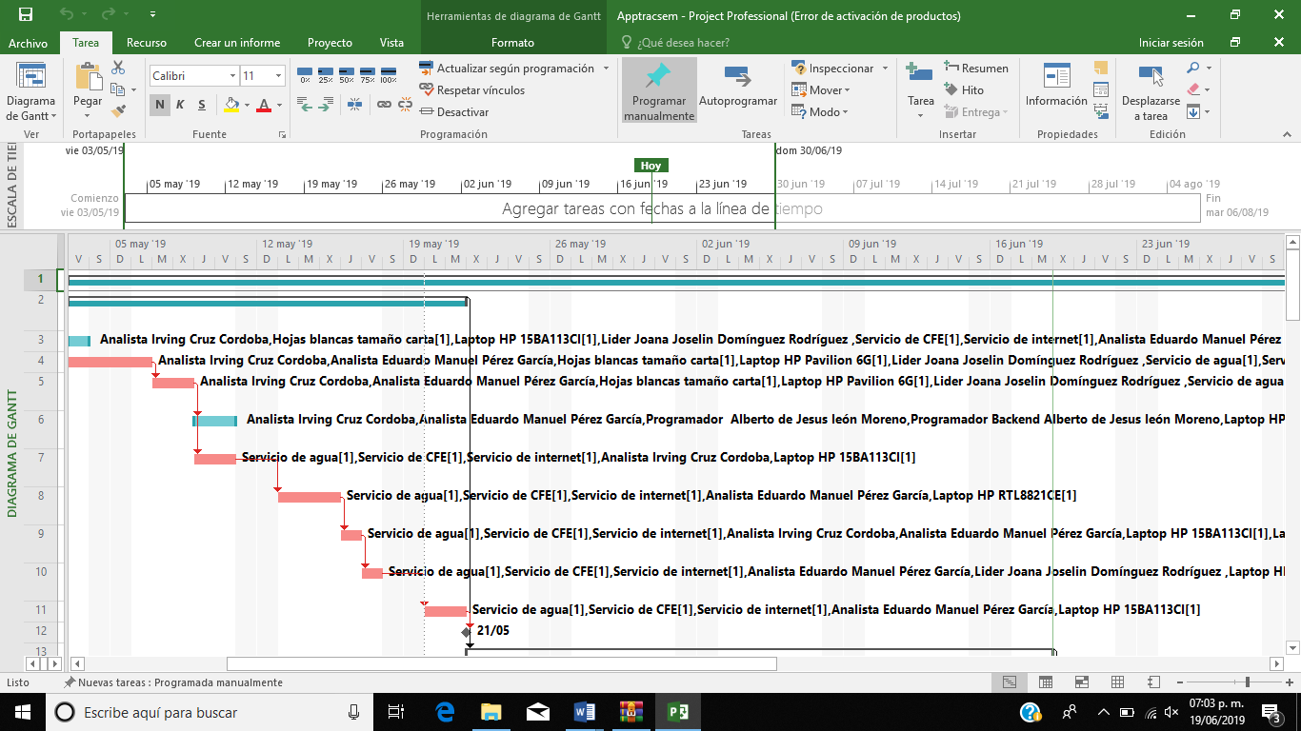

## Declaración del Alcance

La mejora de venta a través de la web en cuanto a productos de la distribuidora AGROTRACSEM ubicada en libramiento Acámbaro-Salvatierra con el número 20 surge como una necesidad identificada por el dueño del lugar, además del departamento de ventas, el cual la problemática es; no contar con una aplicación web que haga uso del comercio electrónico, además del tiempo tardío en respuesta acerca de productos que clientes se interesan con los mismos.

Por tal caso se le propuso a la empresa un proyecto el cual fuera una aplicación web donde se pueda lograr la comercialización de los productos ofrecidos por la empresa a través de la web y el equipo de trabajo igual tiene como objetivo: Desarrollar una aplicación web haciendo uso del Framework CodeIgniter, con lenguaje PHP, con gestor de base de datos MySQL y servidor web Apache. La aplicación contendrá los módulos de producto, refacciones, insumos agrícolas, servicios mecánicos, clientes, usuarios y dicha aplicación será desarrollada mediante el ciclo de vida en V, ya que esta al principio y final de cada fase implementa la verificación y si esta cumple o es exitosa pasa por la validación. Se busca que la aplicación web permita el comercio electrónico de los productos ofrecidos por la empresa, además de conocer al 100% la existencia de productos e insumos agrícolas almacenados. El lapso de tiempo marcado para la entrega es de 4 meses a partir del día 02 de mayo del 2019.

El proyecto no incluye videos publicitarios, apartados de ayuda para el uso de la aplicación, modelos de: contacto y expo-agrícola. Del mismo modo el documento perteneciente al proyecto no se incluirá: datos exactos de ventas, datos personales de clientes ni trabajadores, precio de compra a distribuidores, además que con esto se busca no dejar ningún trabajo pendiente o incompleto, ya que gracias a la metodología del equipo de trabajo no dejamos alguna actividad atrás y siempre terminamos cualquier actividad antes de avanzar a otra.

El espacio físico que se nos asignó la empresa AGROTRACSEM para realizar el proyecto fue un pequeño cuarto en la sucursal, el cual se encuentra al lado del departamento de ventas, esto por el motivo que es con el departamento que tendremos más contacto, esto para concluir con un buen desarrollo del proyecto y que el mismo cumpla con el objetivo para que se pueda terminar con la problemática.

Ver plantilla de: [Declaración del alcance](Anexos/Declaración%20del%20alcance.docx)

# FLUJO DE TRABAJO COLABORATIVO

## Repositorios y colaboradores

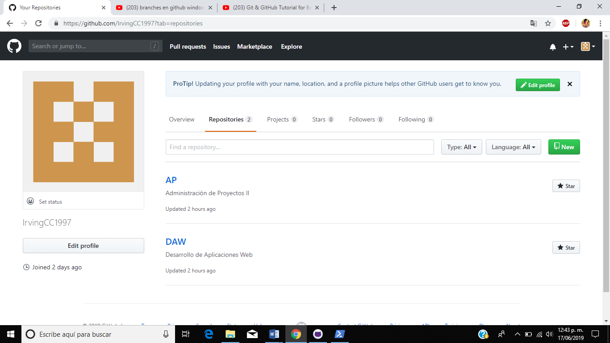

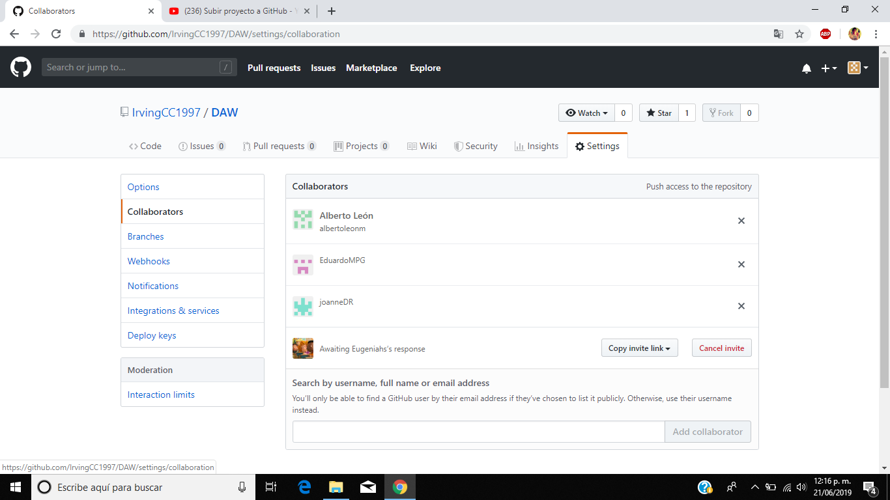

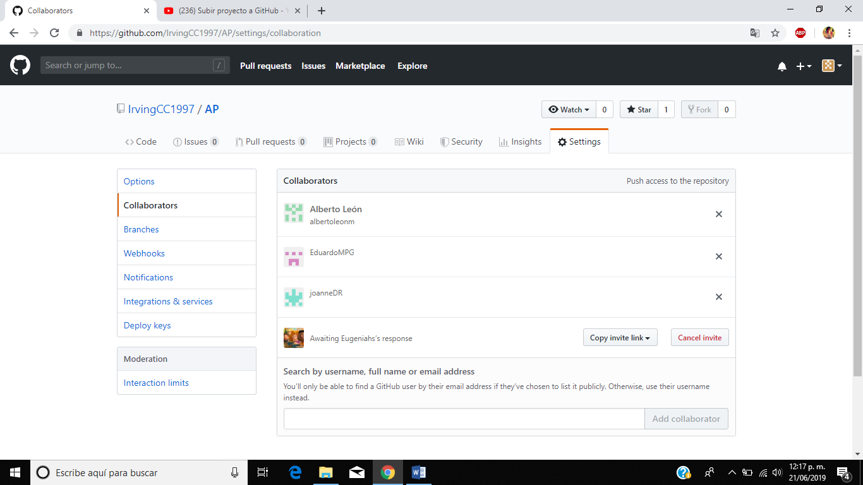

## SSH (Crear las llaves públicas/privada)

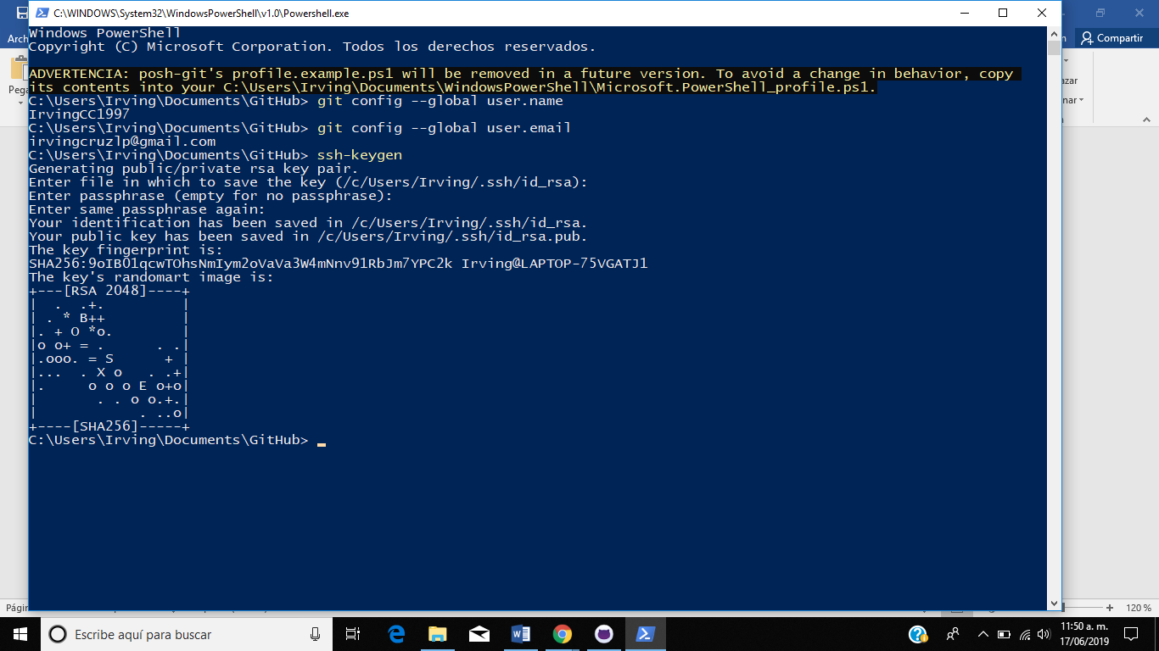

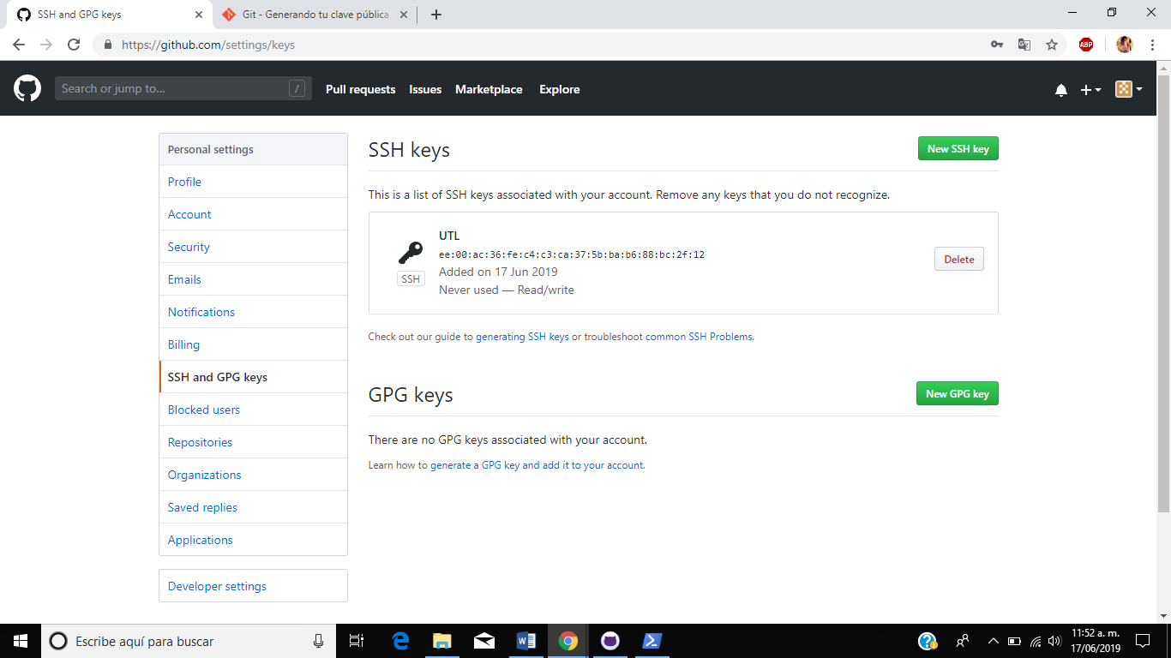

## Ramas(branch) y fusiones(merge)

### Repositorio AP

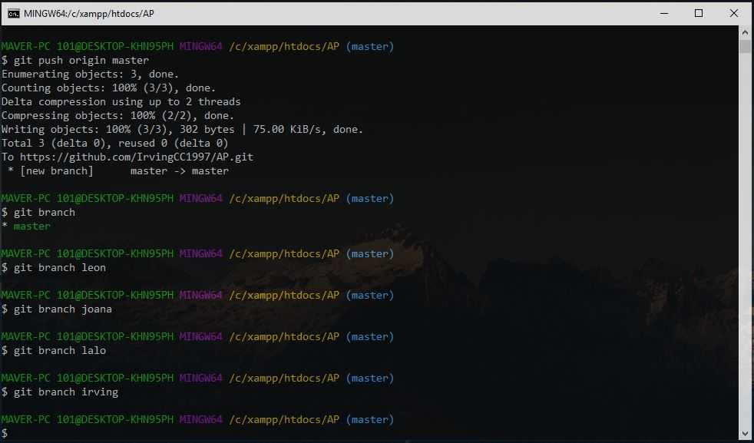

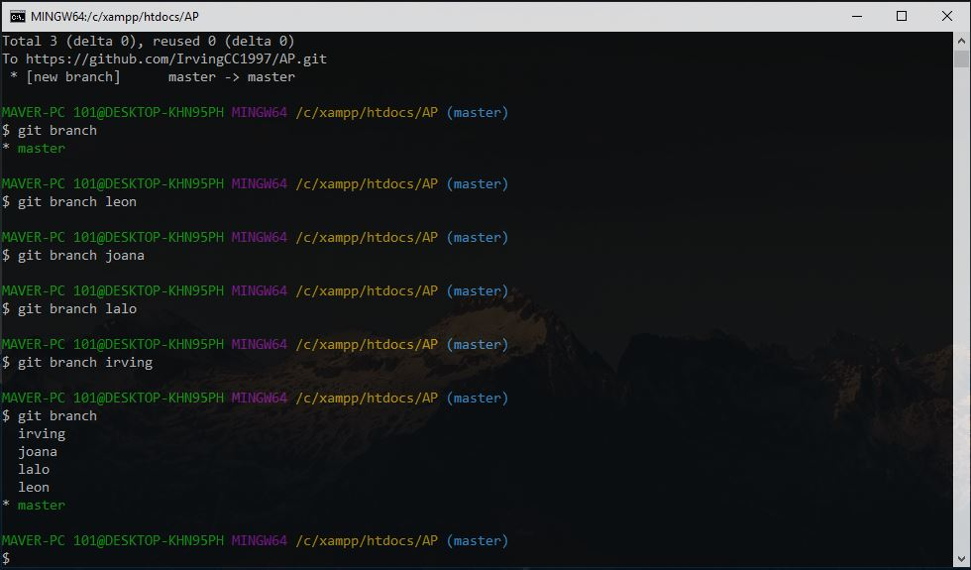

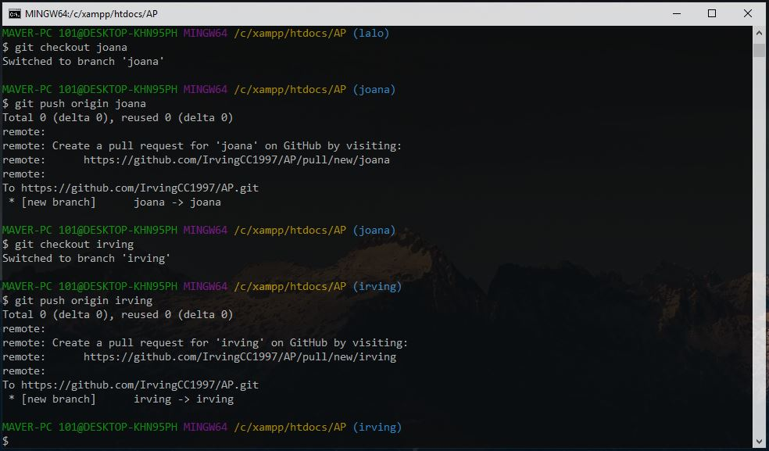

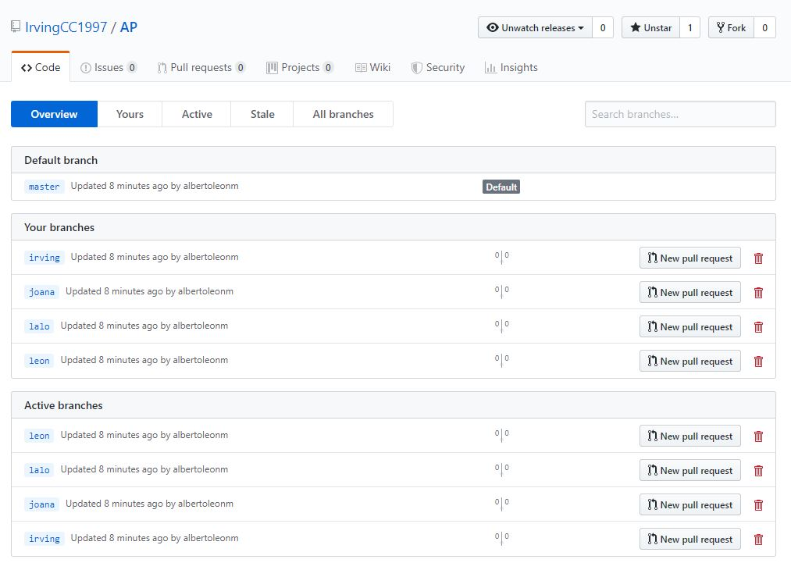

### Repositorio DAW

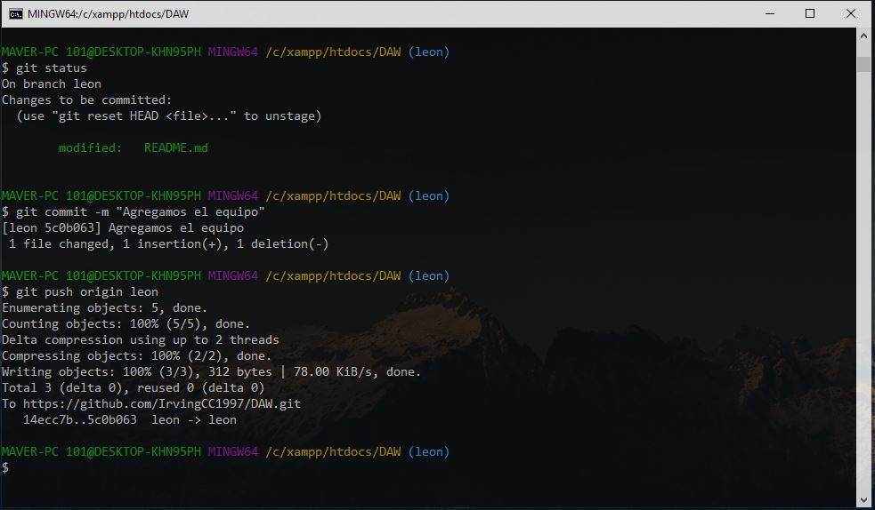

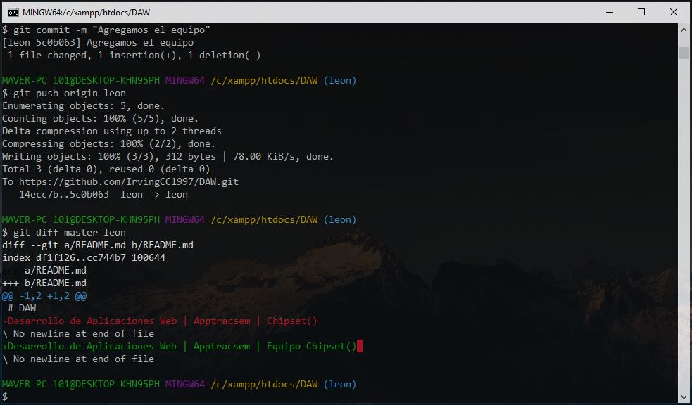

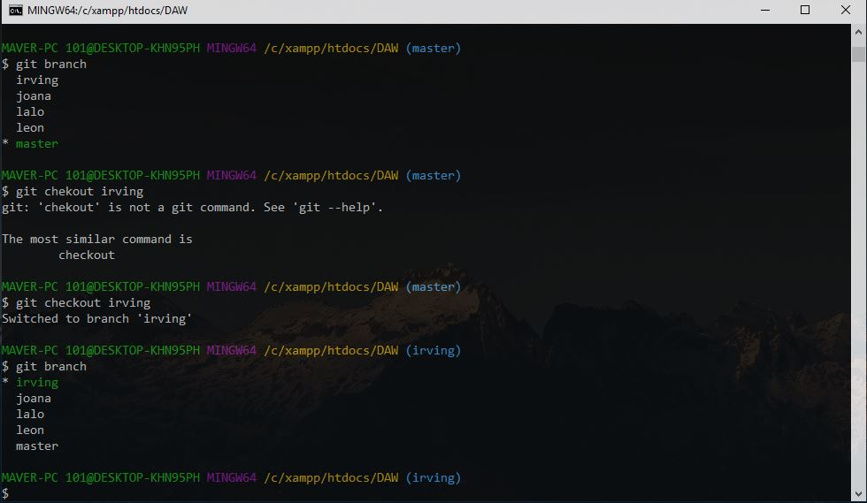

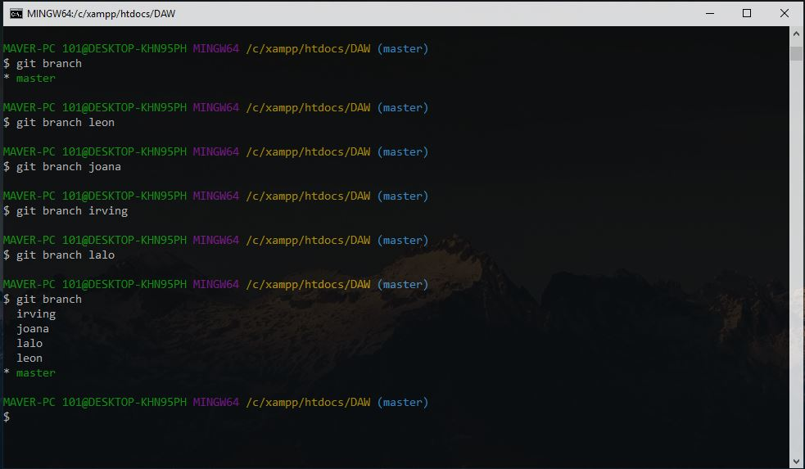

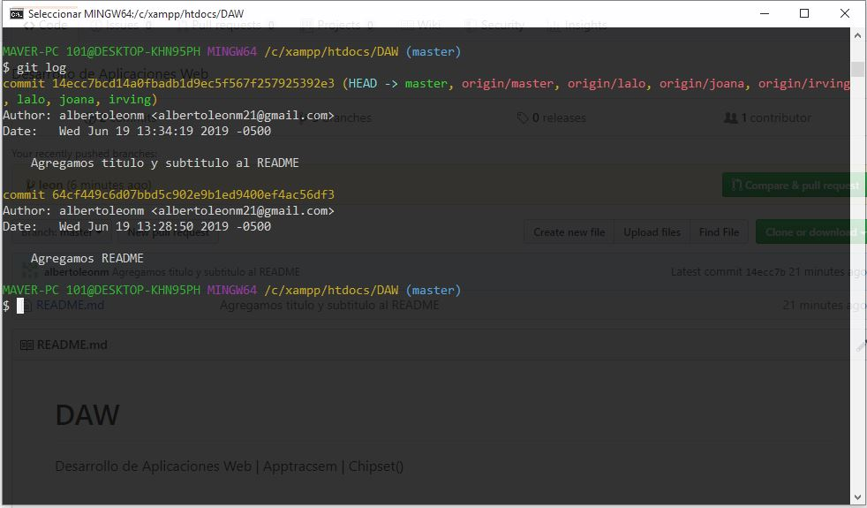

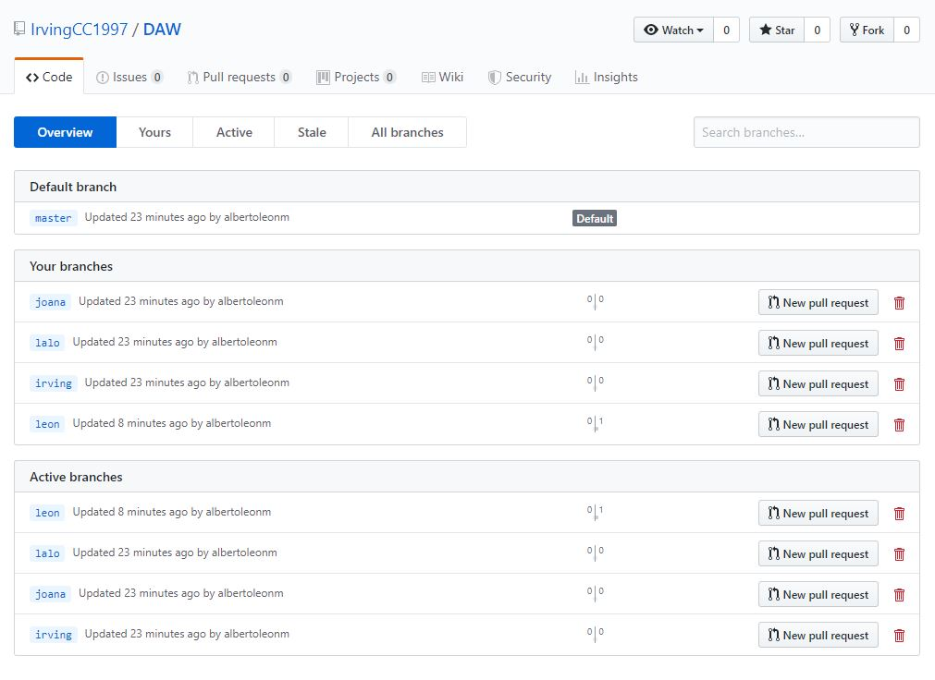

# ASPECTOS DE INNOVACIÓN

**Toast**

**Descripción:** Es un componente que manda mensajes a los visitantes al momento de realizar alguna acción, es una alerta ligera y fácil de personalizar.

**Justificación:** Se utilizarán estas notificaciones al momento de realizar algún registro o bien en el llenado de los formularios para notificarle al usuario si la acción que está realizando ha sido ejecutada correctamente o si le ha faltado llenar algún campo o fallo la ejecución.

**Botones con animación de carga**

**Descripción:** Son animaciones para los botones que sirven para llamar la atención del usuario, el cual muestra una animación de carga o que se está procesando la acción.

**Justificación:** Se utilizará este tipo de animación en los botones para llamar la atención del usuario, además de este sirve para que el usuario no se desespere si el proceso tarda un poco, ya que a la vista del usuario esto da a entender que su proceso está ejecutándose.

**Sniper emergente**

**Descripción:** Es un botón o mini menú el cual al pasar el cursor por encima de despliega las categorías o submenú que este contiene.

**justificación:** utilizaremos este componente en la parte del menú para la parte de producto y que al momento de que el usuario pase el cursor por encima se despliegue las categorías de productos que se ofrecen en el sitio web y así llamar su atención.

**Breadcrum**

**Descripción:** es un componente que Indica la ubicación de la página actual dentro de una jerarquía de navegación.

**Justificación:** Se utilizará este componente en las páginas que tienen más de un enlace para indicar al usuario en cal página se encuentra además de mostrarle por cuales paginas ha pasado

# CONCLUSIONES GRUPALES

|  |  |
| --- | --- |
| **Elementos** | **Causa-Efecto** |
| 1. Investigación de comercio electrónico | Tener mejores conocimientos sobre este tema y así saber cómo poder implementarlo en la aplicación |
| 1. Plan de respuesta del problema que se presente | Tener un mejor control y saber que hacer o prevenir algún riesgo y fallos en la aplicación |
| 1. Innovación | El estar innovando ayuda a dar una mejor presentación la aplicación además de estar actualizando |
| 1. Reconocer las necesidades del proyecto y los tiempos en que estas serán requeridas y bajo que requerimientos | Esto ayuda a tener un mejor control sobre las actividades a realizar en la aplicación y poder medir los tiempos |
| 1. Comparativa y análisis de sitio con comercio electrónico | Esto sirve para tener mejor conocimientos de sitios que se enfocan al desarrollo que nosotros estamos realizando y nos ayudan a observar cosas que podemos mejorar o que es lo que no debemos hacer |
| 1. Flujo de trabajo colaborativo | Mejor organización en y los involucrados están más al tanto de las cosas |
| 1. Estudio de salarios | Tener mejor conocimiento de cuanto se tiene que pagar y esto permite platear de mejor forma cuanto es el valor de la aplicación web |
| 1. Servidores web | Conocer sobre los servidores ocasiona que podamos tener variedad de donde escoger servidores y ver cual se puede adaptar mejor a nuestro proyecto. |
| 1. Diagramas de actividad | Tener mejor conocimientos de las actividades a realizar además de los responsables y las fechas inicio y de entrega |
| 1. Realizar una introducción detallando la importancia de generar un plan de riesgos y los estándares que se utilizan | Tener mejor conocimiento sobre estos temas y poderlos implementar en la aplicación para hacer cosas con mor calidad. |

Como conclusión general observamos que en el desarrollo de este análisis pudimos observar que cada una de las actividades que se realizar tiene una gran causa-efecto en el desarrollo de aplicaciones web ya que todos estos pasos son importantes para poder tener un buen desarrollo organizado y generar proyectos de calidad. Además, nos ayuda a tener mayores conocimientos sobre los temas de servidores, dominios, innovaciones, etc. Que se pueden implementar en una aplicación.

# REFLEXIÓN

|  |  |  |  |  |  |
| --- | --- | --- | --- | --- | --- |
| Integrantes | 1 | 2 | 3 | 4 | Total |
| 1.Irving Cruz Cordoba | 9 | 9 | 9.5 | 9.5 | 9.25 |
| 2.Joana Joselin Domínguez Rodríguez | 9 | 9 | 9.5 | 9.5 | 9.25 |
| 3.Eduardo Manuel Pérez García | 9 | 9 | 9.5 | 9.5 | 9.25 |
| 4.Alberto de Jesús León Moreno | 9 | 9 | 9.5 | 9.5 | 9.25 |

# BIBLIOGRAFÍAS

AwardSpace. (19 de junio de 2019). *AwardSpace.* Obtenido de AwardSpace - Free web hosting: https://www.awardspace.com/free-hosting/

Borges, E. (14 de Noviembre de 2018). *Infranetworking*. Obtenido de Infranetworking: https://blog.infranetworking.com/wordpress-ventajas-y-desventajas/

Borges, E. (27 de Noviembre de 2018). *Infranetworking*. Obtenido de Infranetworking: https://blog.infranetworking.com/prestashop-ventajas-desventajas/

Borges, E. (08 de Enero de 2019). *Infranetworking*. Obtenido de Infranetworking: https://blog.infranetworking.com/joomla-ventajas-y-desventajas/

ByetHost. (19 de junio de 2019). *ByetHost.* Obtenido de ByetHost - Free Hosting and Premium Hosting Services: https://byet.host/

Dulaney, C. (07 de Marzo de 2016). *WIKIPEDIA La Enciclopedia Libre*. Obtenido de WIKIPEDIA La Enciclopedia Libre: https://es.wikipedia.org/wiki/Shopify

FreeHosting. (19 de junio de 2019). *FreeHosting.* Obtenido de FreeHosting - About us: https://www.freehosting.com/about-free-hosting.html

InfraNetworking. (19 de junio de 2019). *InfraNetworking .* Obtenido de InfraNetworking - Hosting gratuito: https://www.infranetworking.com/mexico/hosting-gratis

Jovani, S. (26 de Enero de 2016). *Comunic-art programing and web design*. Obtenido de Comunic-art programing and web design: http://www.comunic-art.com/magento/tiendas-online-magento.html

Lorenzo, J. (20 de Abril de 2019). *Marketing Ecommerce*. Obtenido de Marketing Ecommerce: https://marketing4ecommerce.net/005-victor-font-kave-home-como-crear-una-tienda-omnicanal-desde-el-ecommerce/

Mateos, S. M. (08 de Septiembre de 2018). *ACTUALIDADECOMMERCE*. Obtenido de ACTUALIDADECOMMERCE: https://www.actualidadecommerce.com/que-es-prestashop/

Wikipedia. (25 de Mayo de 2019). *WIKIPEDIA La Enciclopedia Libre*. Obtenido de WIKIPEDIA La Enciclopedia Libre: https://es.wikipedia.org/wiki/WordPress

Wikipedia. (12 de Mayo de 2019). *WIKIPEDIA La Enciclopedia Libre*. Obtenido de WIKIPEDIA La Enciclopedia Libre: https://es.wikipedia.org/wiki/Joomla

# 

# DIAGRAMA DE ACTIVIDADES

|  |  |  |  |  |  |  |  |
| --- | --- | --- | --- | --- | --- | --- | --- |
| # | Nombre  De la  Actividad | Responsable | Fechas | | | | Áreas de mejora y tentativas de solución |
| Inicio  Propuesto | Fin  Propuesto | Inicio Real | Fin  Real |  |
| 1 | Introducción | Alberto  Eduardo  Irving  Joana | 10/06/2019 | 20/06/2019 | 11/06/2019 | 20/06/2019 | Investigar más a fondo sobre los planes de riesgo y los estándares que se pueden utilizar ya que es un tema algo extenso y tenemos que conocerlo un poco mas |
| 2 | Contingencia y mitigación. (20 pts.) | Joana | 10/06/2019 | 20/06/2019 | 11/06/2019 | 20/06/2019 | Aprender a catalogar de una mejor manera los riesgo y como es que se deben priorizar |
| 3 | Estudio de salarios (10 pts.). | Joana | 10/06/2019 | 20/06/2019 | 11/06/2019 | 20/06/2019 | Investigar en fuentes verídicas o bien en empresas que son las que tienen un mejor conocimiento de los salarios |
| 4 | WBS y declaración del alcance. | Irving | 10/06/2019 | 20/06/2019 | 11/06/2019 | 20/06/2019 | Mayor claridad en estas especificaciones |
| 5 | Conexión a repositorios del proyecto | Alberto  Eduardo  Irving  Joana | 10/06/2019 | 20/06/2019 | 11/06/2019 | 20/06/2019 | Aprender más sobre este proceso |
| 6 | Flujo de trabajo colaborativo | Irving | 10/06/2019 | 20/06/2019 | 11/06/2019 | 20/06/2019 | Aprender más sobre este proceso ya que no todos sabemos bien de este tema |
| 7 | Servidor Web (implementación) | Alberto | 10/06/2019 | 20/06/2019 | 11/06/2019 | 20/06/2019 | Investigación mas afondo sobre los diferentes servidores y bien cuales son mejores y se adaptan al tipo de proyecto. |
| 8 | Comparativa de sitios web | Alberto  Eduardo  Irving  Joana | 10/06/2019 | 15/06/2019 | 10/06/2019 | 15/06/2019 | Investigar más afondo sobre este tema ya que es bueno conocer estos sitios y analizar los para mejorar nuestros desarrollos |
| 9 | Servidor Web (funcionalidad) | Alberto | 10/06/2019 | 20/06/2019 | 11/06/2019 | 20/06/2019 | Ninguna |
| 10 | Dominio | Alberto | 10/06/2019 | 20/06/2019 | 11/06/2019 | 20/06/2019 | Investigar mas sobre los dominios y cuales nos convienen |
| 11 | Plataformas de comercio electrónico | Alberto | 10/06/2019 | 20/06/2019 | 11/06/2019 | 20/06/2019 | Investigar más afondo de estas plataformas |
| 12 | Innovación | Eduardo | 10/06/2019 | 20/06/2019 | 11/06/2019 | 20/06/2019 | Saber un poco más sobre lo que podemos innovar y mejorar |
| 13 | Analítico-Sintético | Eduardo | 10/06/2019 | 20/06/2019 | 11/06/2019 | 20/06/2019 | Realizar un mejor análisis |
| 14 | Diagrama de actividades | Eduardo | 10/06/2019 | 20/06/2019 | 11/06/2019 | 20/06/2019 | Mejor redacción |
| 15 | Integración | Irving | 10/06/2019 | 20/06/2019 | 11/06/2019 | 20/06/2019 | Ninguna |
| 16 | Exposición | Alberto | 10/06/2019 | 15/06/2019 | 12/06/2019 | 15/06/2019 | Saber expresarnos de mejor forma y más clara |

# 